【轨物方案】零碳园区的申报季：三个人的难题，一个平台来解
园区管委会的分管主任、入驻出口企业的合规负责人、能源托管运营商的老板——零碳园区里最焦虑的三个人，难的是同一件事：碳数据说不清。轨物科技零碳园区能碳管理平台（AI 智能体），就是为解这三道题而来。
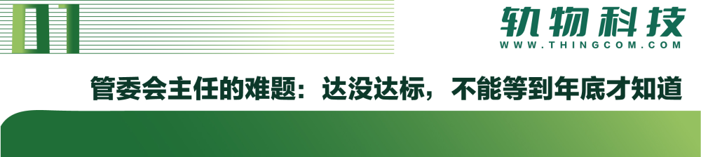

一、管委会主任的难题：达没达标，不能等到年底才知道
国家级零碳园区的核心指标是"单位能耗碳排放"——按综合能耗规模分档，要求控制在 0.2–0.3 tCO₂/吨标煤，各省还有分档指标。这笔账的麻烦在于：它由园区里几十家企业的能耗拼起来，靠年度统计报表倒推，等发现不达标，整改窗口已经关了。
平台的解法是把"年底算总账"变成"天天看进度"：对照国家级与省级指标，达标进度实时显示、短板项自动预警、趋势提前预测，申报自评分自动生成。哪栋厂房、哪条产线拖了后腿，一屏看清——距离申报季还有多远、还差多少，不再是一门玄学。
而这笔账能"天天算"的前提，是把园区里 Modbus、BACnet、各家私有协议并存的老大难数据孤岛真正打通。平台按国标四类采集方式落地——系统对接（MES/SCADA）、仪表直采、手工填报兜底、在线监测可选，自动采集率一期≥70%、二期≥85%，直接写入合同验收指标。数据从源头就不掺水，指标才有资格"天天算"。
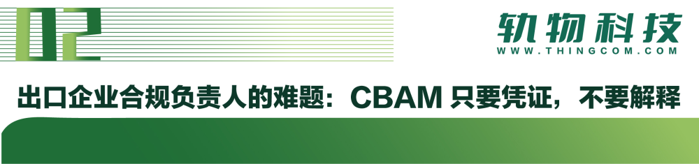

二、出口企业合规负责人的难题：CBAM 只要凭证，不要解释
欧盟碳边境调节机制已进入实质征收期，2028 年拟扩围至约 180 种钢铝密集型下游产品；国内市场监管总局也已启动产品碳足迹标识认证试点，首批覆盖光伏组件、锂电池、钢铁等 17 种产品。规则说得很硬：绿电抵扣只认物理直连的绿电与齐备凭证，绿证不管用。企业拿不出小时级的发—用匹配证据，就得真金白银买 CBAM 证书。
平台的绿电溯源中心为此而生：园区发电资源建档立卡，按小时粒度匹配发电与用电，生成物理溯源台账与数字凭证，可直接支撑 CBAM 申报与产品碳足迹护照底稿。更关键的是一条纪律——"凭证缺失即还原"：凭证齐备按零排放因子核算，缺失时自动还原为化石能源口径并提示。宁可保守，不可造假，这让平台给出的每一个数字在核查官面前都站得住。
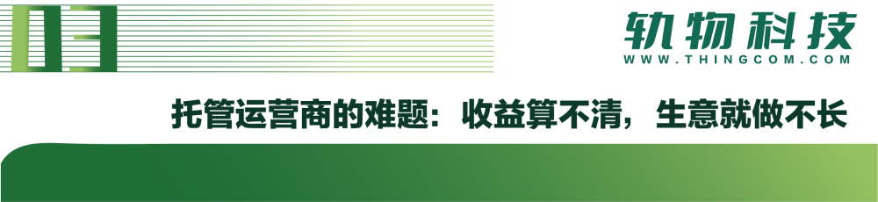

三、托管运营商的难题：收益算不清，生意就做不长
对做 EMC 的综合能源服务商，能碳业务最大的痛不是技术，是对账：售电、峰谷套利、充电服务费、绿电溢价、托管分成，五条账线各算各的，月底跟园区核对一轮，扯皮常态化。
平台的 Revenue Agent 把五条账线统一核算，误差≤1%，托管计费与收益核算同源——园区和运营商看的是同一份台账，从源头消灭"两张皮"。绿电溢价和碳资产收益第一次变得可计算、可分成，托管合同里的"绿色收益分享"条款终于有了落地依据。


四、平台的一天：八个智能体怎么协作
支撑三道题的，是一支"永不休息的 AI 能碳团队"：数据接入、告警诊断、优化调度、碳核算、绿电溯源、智能巡检、收益核算、报表解读八个智能体，由编排中枢统一调度。
看一个日常片段：某企业碳排放比上月高 12%，负责人在工作台直接提问——碳核算 Agent 沿着核算链路给出归因：气温骤降导致采暖负荷上升，叠加某车间设备老化能效下降，每一步都附数据出处。同一时间，Monitor Agent 发现一台逆变器效率异常，事件卡自动建立、巡检任务派发、处置建议推送审批，全流程 30 分钟内闭环。
月度碳核算从 3 人天压缩到 5 分钟，核查材料从数天整理变为一键导出——数字之外，更重要的是这些工作不再依赖某位"老师傅"的经验。


五、经得起核查的底气：三重可信设计
申报与合规场景里，"算得出来"和"经得起查"是两回事。平台在三个层面做了可信设计：
源头可信：自研传感器与边缘网关直采，接入完整率≥98%，不依赖人工填报拼数据；口径可信：自研因子库版本管理引擎，排放因子按年份/区域/能源品种三维版本化、变更留痕，任何历史时点的报表都能复算复现——国家因子库年年更新，多数平台的历史报表口径会漂移，这一项恰是核查翻车的高发区；过程可信：核算边界、方法、人工修改全程留痕，预留与 SGS/DNV/TÜV/CQC 等核查机构及省级双碳平台的数据接口。
平台不承诺认证结果——零碳认证由第三方机构出具，平台保证的是过程数据可追溯、口径可解释、结果可复现。
落到部署上同样务实：支持本地私有化与专有云两种交付模式，数据主权归客户；适配国产化服务器、操作系统与数据库，涉及省级上报接口时按等保三级要求设计。对园区和托管商来说，碳数据是核心经营数据，"放在谁手里"这个问题，方案在第一天就给了答案。


六、落地节奏：申报季前 3–6 个月是关键窗口
能碳平台有个容易被忽视的属性：它的价值需要数据积累。园区申报零碳评审前，平台至少要提前 3–6 个月上线，才能攒出一份完整、可信的全年数据答卷。
好消息是市场已经给出了验证：截至 2026 年 8 月，32 个园区发布 50 余个零碳园区相关招标、总成交超 24 亿元，价格带清晰——纯软件平台百万级起步，含硬件总包千万级，轨物聚焦前者。方案覆盖工信部 13 号文要求的全部 12 项业务功能，从能耗查询、碳排放核算到产品碳足迹、供应链碳管理逐项对齐，招标文件的功能清单可以直接拿来对照打分。16 年行业深耕、200+ 企业客户、100+ 电站/园区部署、18 项发明专利、国家标准起草单位、华为鲲鹏认证单位——资质与交付，都有据可查。
七、结语：把零碳申报，变成一道日常题
零碳园区最难的不是拿牌子的那一刻，而是从申报到验收、从验收到长期运营的一千多个日夜。当达标进度天天可见、绿电凭证逐时可查、托管收益月月对得清，零碳就不再是申报季的突击考试，而是日常运营的正确答案。
